Р О С С И Й С К А Я Ф Е Д Е Р А Ц И Я
Б Е Л Г О Р О Д С К А Я О Б Л А С Т Ь
МУНИЦИПАЛЬНЫЙ РАЙОН «КРАСНЕНСКИЙ РАЙОН»

ЗЕМСКОЕ СОБРАНИЕ
СЕТИЩЕНСКОГО СЕЛЬСКОГО ПОСЕЛЕНИЯ

Р Е Ш Е Н И Е

29 декабря 2017 года № 278

Об утверждении графика приема граждан депутатами
земского собрания Сетищенского сельского поселения
на I полугодие 2018 года

В соответствии с Уставом Земского собрания Сетищенского сельского поселения муниципального района «Красненский район» Белгородской области и Регламентом Земского собрания Сетищенского сельского поселения Красненского района земское собрание Сетищенского сельского поселения р е ш и л о:
- Утвердить график приема граждан депутатами земского собрания Сетищенского сельского поселения на I полугодие 2018 года (прилагается).
2. Контроль за исполнением настоящего решения возложить на главу Сетищенского сельского поселения Карепину Л.В.

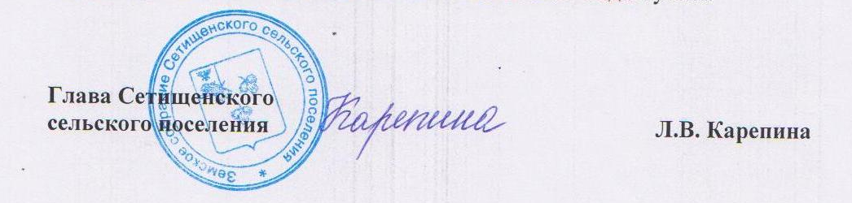



УТВЕРЖДЕН
решением земского собрания
Сетищенского сельского поселения

от «29» декабря 2017 г. № 278

ГРАФИК
ПРИЕМА ГРАЖДАН
ДЕПУТАТАМИ ЗЕМСКОГО СОБРАНИЯ
СЕТИЩЕНСКОГО СЕЛЬСКОГО ПОСЕЛЕНИЯ
МУНИЦИПАЛЬНОГО РАЙОНА «КРАСНЕНСКИЙ РАЙОН»
на I полугодие 2018 года

Ф.И.О. депутата | Место приема | Дата и день приема | Время приема | Телефон для предварительной записи
Волкова Валентина Ивановна | Сетищенская сельская администрация | 09. 01.2018 г., 20.03.2018 г., 22.05.2018 г., вторник | с 10:00 до 11:00 | 5-52-40
Глотова Тамара Станиславовна | Сетищенская сельская администрация | 16.01.2018 г., 27.03.2018 г.,  29.05.2018 г.,  вторник | с 10:00 до 11:00 | 5-52-40
Головин Александр Иванович | Сетищенская сельская администрация | 23.01.2018 г., 03.04.2018 г.,  05.06.2018 г., вторник | с 10:00 до 11:00 | 5-52-40
Ильина Светлана Ивановна | Сетищенская сельская администрация | 06.02.2018 г.,  10.04.2018 г.,  12.06.2018 г., вторник | с 10:00 до 11:00 | 5-52-40
Карепина Любовь Васильевна | Сетищенская сельская администрация | 13.02.2018 г., 17.04.2018 г.,  19.06.2018 г., вторник | с 10:00 до 11:00 | 5-52-40
Литвинчук Анастасия Николаевна | Сетищенская сельская администрация | 20.02.2018 г.,  24.04.2018г., 26.06.2018г.  вторник | с 10:00 до 11:00 | 5-52-40
Мишуков Анатолий Николаевич | Сетищенская сельская администрация | 08.05.2018 г.,  25.04.2018 г., вторник | с 10:00 до 11:00 | 5-52-40
Субочев Николай Иванович | Сетищенская сельская администрация | 15.05.2018 г., 16.05.2018 г., вторник | с 10:00 до 11:00 | 5-52-40

